2021年度

中共长春市二道区委宣传部部门决算

2022年10月20日

目 录

第一部分 部门概况
一、部门职责
二、机构设置及部门决算单位构成
第二部分 2021年度部门决算表
一、收入支出决算总表
二、收入决算表
三、支出决算表
四、财政拨款收入支出决算总表
五、一般公共预算财政拨款支出决算表
六、一般公共预算财政拨款基本支出决算表
七、一般公共预算财政拨款“三公”经费支出决算表
八、政府性基金预算财政拨款收入支出决算表
九、国有资本经营预算财政拨款支出决算表
第三部分 2021年度部门决算情况说明
一、收入支出决算总体情况说明
二、收入决算情况说明
三、支出决算情况说明
四、财政拨款收入支出决算总体情况说明
五、一般公共预算财政拨款支出决算情况说明
六、一般公共预算财政拨款基本支出决算情况说明
七、一般公共预算财政拨款“三公”经费支出决算情况说明
八、政府性基金预算财政拨款收入支出决算情况说明
九、国有资本经营预算财政拨款支出决算情况说明
十、其他重要事项情况说明
第四部分 名词解释

第一部分 部门概况

一、部门职责
（一）贯彻落实党中央宣传思想文化工作方针政策。按照上级宣传部门和区委的要求，部署全区宣传思想工作，指导区属各党（工）委（党组）宣传思想工作。
（二）统筹协调党的意识形态工作，贯彻落实党中央和省、市、区委关于意识形态工作决策部署，组织协调意识形态工作责任制落实和日常监督检查。
（三）统筹指导协调全区理论学习、理论宣传工作，组织推动全区理论武装工作，做好区委理论学习中心组服务工作。
（四）组织部署全局性思想政治工作，配合区委组织部做好党员教育工作，会同有关部门研究和改进群众思想教育工作。
（五）统筹分析研判和引导全区社会舆论。统筹协调全区对外新闻宣传工作，组织突发公共事件应急新闻工作。
（六）统筹指导协调全区舆情信息工作，组织协调开展舆情信息收集分析研判工作，跟踪了解、研究掌握宣传舆情动态。
（七）统筹协调组织开展新闻发布工作，承担区政府新闻办公室日常工作。
（八）承担区精神文明建设指导委员会的日常工作。协调、指导、检查全区精神文明建设及未成年人思想道德建设工作。组织文明创建和社会主义核心价值观教育活动。
（九）统筹指导协调全区文化体制改革和文化产业发展。协调组织中华优秀传统文化传承发展有关工作。
（十）贯彻落实党中央、省、市、区委关于网络安全和信息工作的决策部署，负责区委网络安全和信息化委员会办公室日常事务工作。贯彻落实全区网络安全工作责任制，统筹协调组织互联网宣传管理与舆论引导工作，维护互联网意识形态安全；指导协调网络舆情信息工作，组织开展网络舆情信息收集分析研判，跟踪了解和掌握网络舆情动态；推动网络社会工作和网络文化、网络文明建设，发展、联系、服务互联网社会组织，指导互联网行业自律，推进互联网业党建、团建工作，做好新媒体代表人士团结引导工作。
（十一）贯彻落实中央新闻出版业方针政策。管理全区新闻出版行政事务，组织协调有关行政审批工作，统筹规划和指导新闻出版事业、产业发展，监督管理出版物内容和质量，监督管理印刷业，管理著作权；负责管理电影行政事务，指导监管全区电影放映工作；组织指导协调全区“扫黄打非”工作。
（十二）按照“三个必须”要求，承担新闻出版、电影行业领域的安全生产管理职责，指导督促企事业单位加强安全管理。依照有关法律、法规的规定履行安全生产监督管理职责，开展监管执法工作。

- 机构设置及部门决算单位构成
根据上述职责，中共长春市二道区委宣传部内设4个机构，分别为：
（一）综合科(文化网络出版管理科)
负责研究拟定全区文化产业发展规划，统筹指导协调文化产业发展，负责文化产业信息综合统计分析工作;承担区文化体制改革专项小组日常工作;统筹协调指导全区网络意识形态工作，负责指导协调网络舆情信息工作，组织开展网络與情信息收集分析硏判工作，跟踪了解和掌握网络舆情动态;贯彻落实中央和省市网络评论工作方针政策，研究拟订全区网络评论工作实施意见和方案并组织实施，组织开展重大活动、重大事件、重大主题、重要政策的评论引导，负责全区网络评论队伍建设和管理;发展联系、服务互联网相关社会组织，指导互联网行业自律;推进互联网业党建、团建工作;做好新媒体代表人士团结引导工作承担网上理论宣传引导方面的组织协调工作;承担区委网络安全和信息化委员会办公室日常工作;负责全区电影放映单位和业务的监督管理工作;负责全区印刷、复制、出版物发行的监督管理工作;负责协调指导农家书屋建设管理工作;承担新闻出版、电影行业领域的安全生产管理职责，指导督促企事业单位加强安全管理;贯彻党和国家“扫黄打非”方针政策，拟订全区“扫黄打非”工作行动方案并组织实施，组织査处非法和违禁出版物的出版、印刷、发行、传播等活动，承担区“扫黄打非”工作领导小组办公室日常工作;负责宣传部机关日常运转工作和内外联系、综合协调;负责起草部领导重要讲话及重要文件;负责会议组织、机关文秘、档案、信访、保密、机要财务等工作;负责区委规定管理范围内干部的考核、任免、教育、管理及后备干部的选拔、培养和管理
(二)意识形态工作科
负责统筹协调意识形态工作责任制落实和日常监督检查，承担区委意识形态责任制领导小组办公室日常工作;负责指导协调全区理论学习、理论宣传、理论阵地管理和理论队伍建设，组织推动全区理论武装工作;负责区委理论学习中心组服务工作，指导检查基层党(工)委(党组)理论学习中心组学习。
(三)社会新闻宣传科
负责规划部署、协调推动全区思想政治工作，掌握思想动态，提出改进和加强思想政治工作的对策;负责组织实施全区性重大社会宣传教育活动，组织全区重大先进典型的选树学习和宣传推广工作，会同有关部门做好全区党员教育工作;负责协调和指导全区宣传思想文化系统舆情信息工作，开展社会舆情动态、社会思想反映及有关重要工作典型经验等方面的信息收集和报送工作，对社会传情和思想理论领域总体态势进行分析研判;负责组织开展全区对外宣传报道，进行对外宣传工作调査研究;负责组织协调开展全区重大新闻宣传报道活动;承担区政府新闻办公室日常工作，负责组织协调区委、区政府新闻发布活动，指导相关部门研究拟订重大问题及突发事件口径;统筹协调全区新媟体建设管理相关工作。
(四)精神文明建设科
承担区精神文明建设指导委员会办公室日常工作，负责贯彻落实中央和省、市、区委关于精神文明建设工作的精神，规划、部署全区精神文明建设工作;组织协调、指导检查全区各类文明创建、未成年人思想道德建设和志愿服务工作;负责指导协调全区新时代文明实践中心(所站)的建设和活动开展;负责规划部署全区社会主义核心价值观建设和公民道德建设工作，组织开展宣传教育活动。
纳入中共长春市二道区委宣传部2021年度部门决算编制范围的单位包括：
1.中共长春市二道区委宣传部本级

第二部分 2021年度部门决算表
- 收入支出决算总表
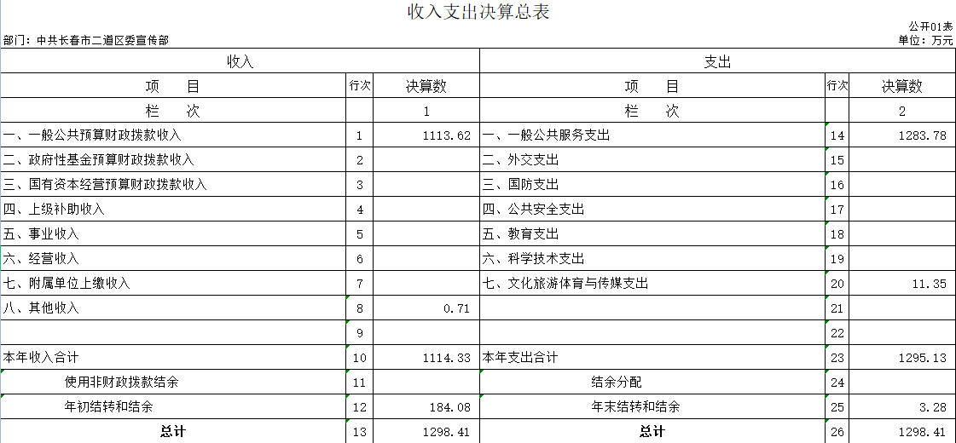
二、收入决算表
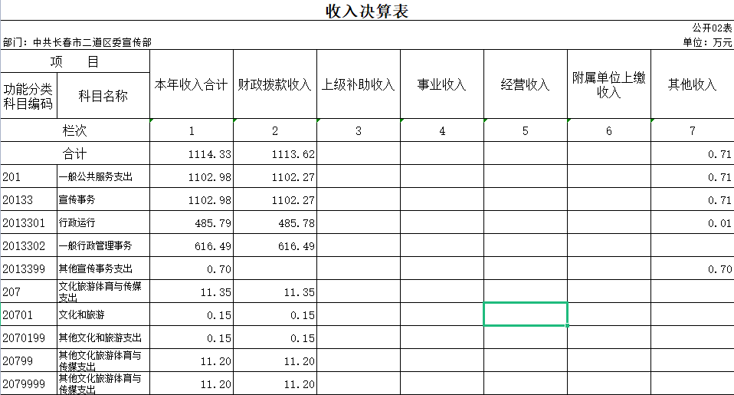

三、支出决算表
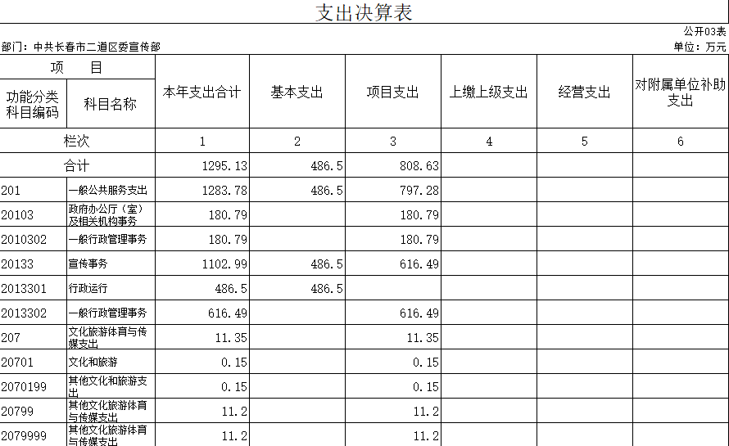
四、财政拨款收入支出决算总表
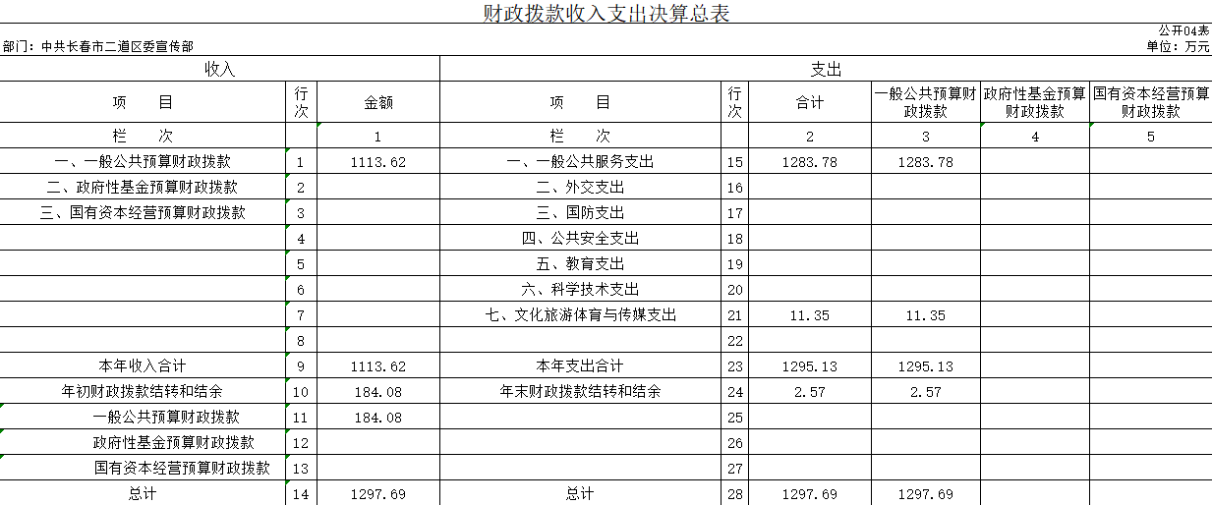

五、一般公共预算财政拨款支出决算表
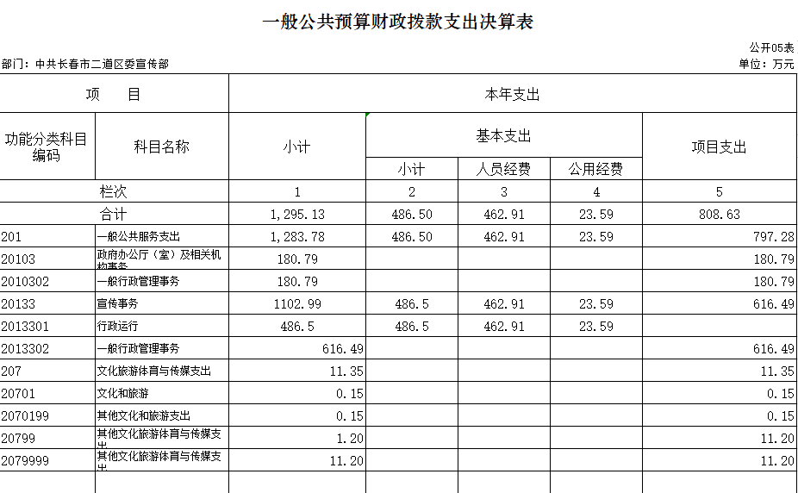
六、一般公共预算财政拨款基本支出决算表
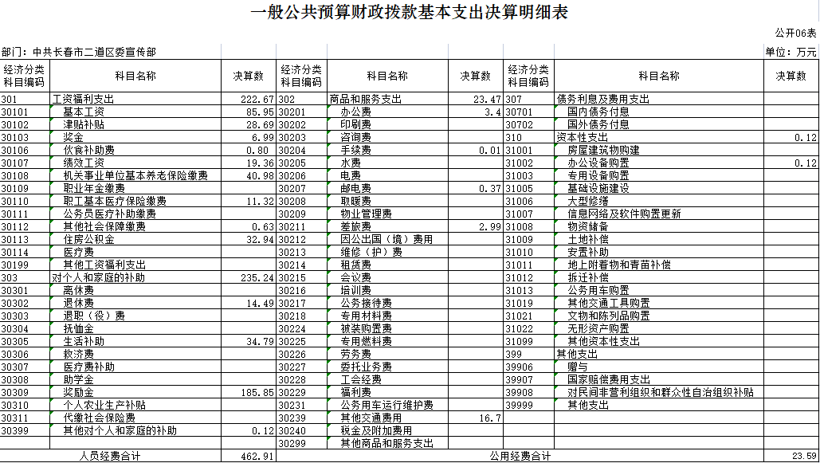

七、一般公共预算财政拨款“三公”经费支出决算表
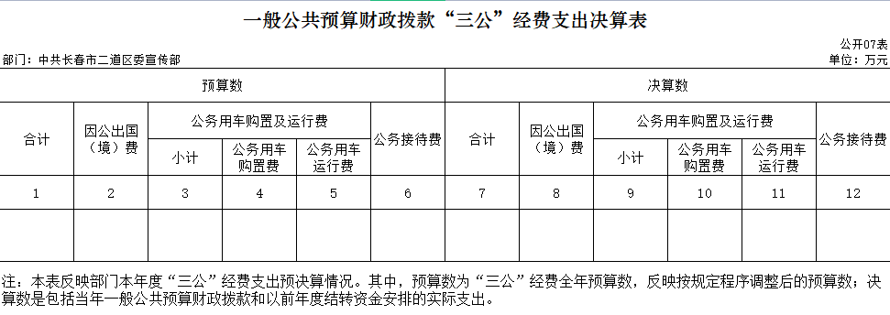
八、政府性基金预算财政拨款收入支出决算表
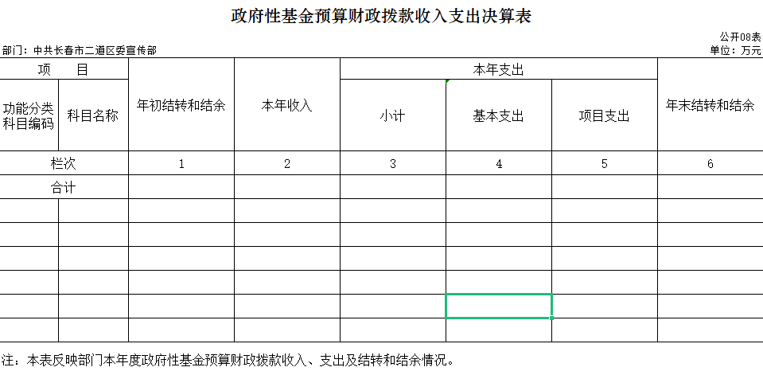
九、国有资本经营预算财政拨款支出决算表
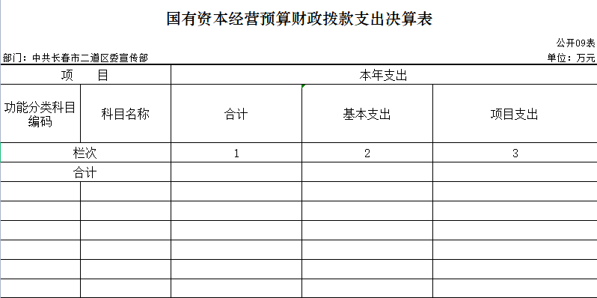
第三部分 2021年度部门决算情况说明

一、收入支出决算总体情况说明
2021年度收入总计1114.33万元，支出总计1295.13万元。与2020年相比，收入增加117.11万元，增加比率10.5%，支出增加492.52万元，支出增加比率38.03%。主要原因：按照上级工作要求，年度宣传力度、频次增加，本年度预算比上一年度有所增加，且存在上级奖励资金，收入支出比率均有所增加。
二、收入决算情况说明
本年收入合计1114.33万元，其中：财政拨款收入1113.62万元，占99.94%；上级补助收入0万元，占0%；事业收入0万元，占0 %；经营收入0万元，占0%；附属单位上缴收入0万元，占0%；其他收入0.71万元，占0.06%。
三、支出决算情况说明
本年支出合计1295.13万元，其中：基本支出486.50万元，占37.56%；项目支出808.63万元，占62.64%；上缴上级支出0万元，占0%；经营支出0万元，占0%；对附属单位补助支出0万元，占0%。基本支出中，人员经费462.91万元，占95.52%；公用经费23.59万元，占0.48%。

四、财政拨款收入支出决算总体情况说明
2021年度财政拨款收、支总计各1113.62、1283.78万元，与2020年相比，财政拨款收、支总计各增加166.4、481.17万元，增长（降低）14.94%、37.48%。主要原因:按照上级工作要求，年度宣传力度、频次增加，故本年度预算比上一年度有所增加，收入支出比率均有所增加。
五、一般公共预算财政拨款支出决算情况说明
（一）一般公共预算财政拨款支出决算总体情况
2021年度一般公共预算财政拨款支出1283.78万元，占本年支出合计的99.12%。与2020年相比，一般公共预算财政拨款支出增加481.17万元，增长37.48%。主要原因：按照上级工作要求，年度宣传力度、频次增加，故本年度预算比上一年度有所增加，收入支出比率均有所增加。
（二）一般公共预算财政拨款支出决算结构情况
2021年度一般公共预算财政拨款支出1295.13万元，主要用于以下方面：一般公共服务支出1283.78万元，占99.12%；文化旅游体育与传媒支出11.35万元，占0.88%。
（三）一般公共预算财政拨款支出决算具体情况
2021年度一般公共预算财政拨款支出年初预算为1416.73万元，支出决算为1232.14万元，完成年初预算的86.97%。其中：
- 一般公共服务（类）财政事务（款）行政运行（项）。（即按支出功能分类科目类、款、项级科目逐一说明）年初预算为289.72万元，支出决算为486.50万元，决算数大于预算数的主要原因是部门预算中未放入目标奖、13月等支出。
2.一般公共服务（类）宣传事务（款）一般行政管理事务（项）年初预算为1127.01万元，支出决算为616.49万元，完成年初预算的54.7%。决算数小于预算数的主要原因按照节约财政经费要求，对年度宣传工作进行调整压缩。
六、一般公共预算财政拨款基本支出决算情况说明
2021年度一般公共预算财政拨款基本支出486.50万元，其中：人员经费462.91万元，主要包括：基本工资、津贴补贴、奖金、伙食补助费、绩效工资、机关事业单位基本养老保险缴费、职工基本医疗保险缴费、其他社会保障缴费、住房公积金、退休费、生活补助、奖励金其他对个人和家庭的补助支出。
公用经费23.59万元，主要包括：办公费手续费、邮电费、差旅费、其他交通费用、办公设备购置。
七、一般公共预算财政拨款“三公”经费支出决算情况说明
（一）“三公”经费财政拨款支出决算总体情况说明
2021年度“三公”经费财政拨款支出预算为0万元，支出决算为0万元，完成预算的0%。
（二）“三公”经费财政拨款支出决算具体情况说明
2021年度“三公”经费财政拨款支出决算中，因公出国（境）费支出决算为0万元，占0%；公务用车购置及运行费支出决算为0万元，占0 %；公务接待费支出决算为0万元，占0 %。
八、政府性基金预算财政拨款收入支出决算情况说明
2021年度政府性基金预算财政拨款年初结转和结余0万元；本年收入0万元；本年支出0万元，年末结转和结余0万元。
九、国有资本经营预算财政拨款支出决算情况说明
2021年度国有资本经营预算年初结转和结余0万元；本年收入0万元；本年支出0万元，年末结转和结余0万元。
十、其他重要事项的情况说明
（一）机关运行经费支出情况
2021年度，机关运行经费支出486.50万元，比年初预算数增加196.78万元，增长（降低）40.45%，主要是部门预算中未放入目标奖、13月等支出。
（二）政府采购支出情况
2021年度，政府采购支出总额467.86万元，其中：政府采购货物支出8.82万元、政府采购服务支出459.04万元。
（三）国有资产占用情况
截至2021年12月31日，区委宣传部共其他用车2辆，均由其他部门管理使用。
第四部分 名词解释
一、财政拨款收入：指单位从同级财政部门取得的财政预算资金。
二、上级补助收入：指从主管部门和上级单位取得的非财政补助收入。
三、其他收入：指除上述收入以外的各项收入。包括未纳入财政预算或财政专户管理的投资收益、银行存款利息收入、租金收入、捐赠收入，现金盘盈收入、存货盘盈收入、收回已核销应收及预付款项、无法偿付的应付及预收款项，从省财政以外的同级单位取得的经费、从非省财政取得的经费，以及行政单位收到的财政专户管理资金等。（只保留部门已发生的收入明细，未发生的收入明细删掉）
四、年初结转和结余：指单位以前年度尚未完成、结转到本年按有关规定继续使用的资金。
五、年末结转和结余：指单位按有关规定结转到下年或以后年度继续使用的资金。
六、基本支出：指单位为保障其机构正常运转、完成日常工作任务而发生的人员支出和公用支出。
七、项目支出：指单位为完成特定行政任务和事业发展目标在基本支出之外所发生的支出。
八、上缴上级支出：指单位按照有关规定上缴上级单位的支出。主要是*****（单位名称）上缴给****（单位名称）的****（资金名称）资金。
九、对附属单位补助支出：指单位用财政补助收入之外的收入对附属单位补助发生的支出。
十、“三公”经费：纳入省级财政预决算管理的“三公”经费，是指省级部门用财政拨款安排的因公出国（境）费、公务用车购置及运行费和公务接待费。是党政机关维持运转或完成特定工作任务所开支的相关支出，是政府行政开支的一部分。其中，因公出国（境）费反映公务出国（境）的国际旅费、国外城市间交通费、住宿费、伙食费、培训费、公杂费等支出；公务用车购置及运行费反映单位公务用车车辆购置支出（含车辆购置税）及燃料费、维修费、过桥过路费、保险费、安全奖励费等支出；公务接待费反映单位按规定开支的各类公务接待（含外宾接待）支出。
十一、机关运行经费：指为保障行政单位（含参照公务员法管理的事业单位）运行用于购买货物和服务的各项资金，包括办公及印刷费、邮电费、差旅费、会议费、福利费、日常维修费、专用材料及一般设备购置费、办公用房水电费、办公用房取暖费、办公用房物业管理费、公务用车运行维护费以及其他费用。

